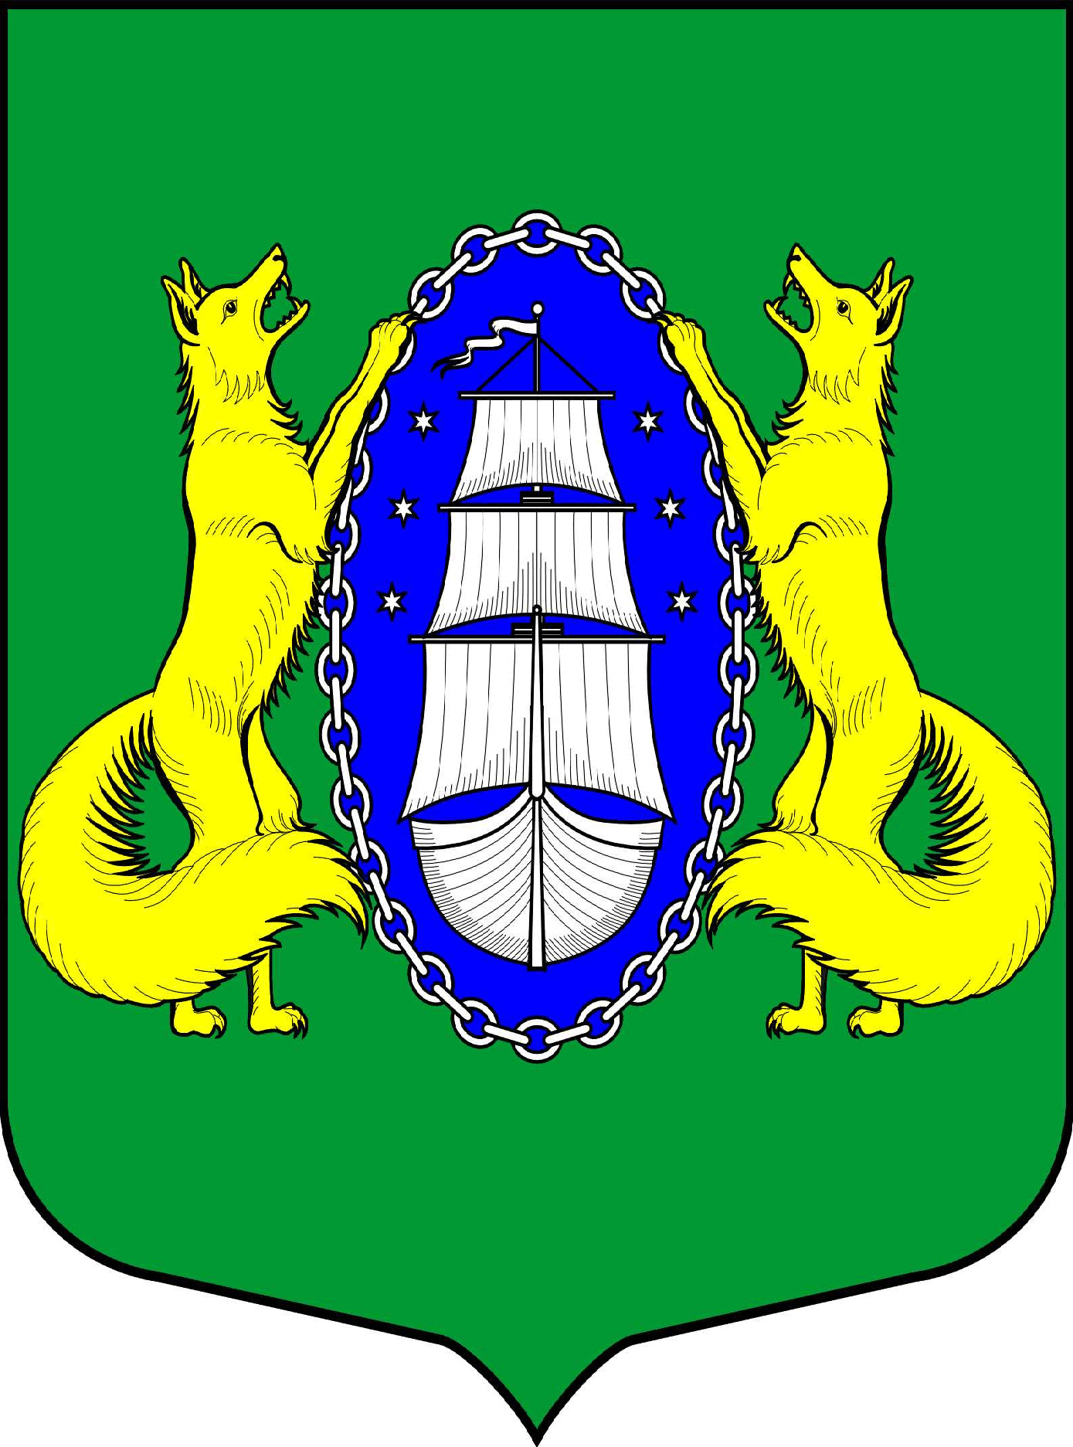

ВНУТРИГОРОДСКОЕ МУНИЦИПАЛЬНОЕ ОБРАЗОВАНИЕ САНКТ-ПЕТЕРБУРГА ПОСЕЛОК ЛИСИЙ НОС
МУНИЦИПАЛЬНЫЙ СОВЕТ
пятый созыв
РЕШЕНИЕ
ПРОЕКТ
_________________________________________________________________________________________________________

«О внесении изменений
в решение муниципального совета
МО пос.Лисий Нос
от 12.11. 2015 № 66
«Об утверждении Положения
о средствах массовой информации внутригородского муниципального образования
Санкт-Петербурга поселок Лисий Нос - муниципальной газете
«Вести Лисьего Носа»

В соответствии с Законом Российской Федерации от 27.12.1991 № 2124-1 «О средствах массовой информации», Законом Санкт-Петербурга от 23.09.2009 г. № 420-79 «Об организации местного самоуправления в Санкт-Петербурге», Уставом МО пос. Лисий Нос, в целях приведения деятельности СМИ в соответствие с действующим законодательством

МУНИЦИПАЛЬНЫЙ СОВЕТ РЕШИЛ:

1. Внести в Приложение № 2 к решению муниципального совета МО пос. Лисий Нос от 12.11. 2015 года № 66 Устав редакции средства массовой информации внутригородского муниципального образования Санкт-Петербурга поселок Лисий Нос - муниципальной газете «Вести Лисьего Носа» (далее - Устав) следующие изменения:
1.1. Статью 1 Устава дополнить пунктом 1.10 следующего содержания: «1.10. Настоящий Устав принят на общем собрании коллектива журналистов – штатных сотрудников редакции 12.11.2015 года. Изменения в Устав приняты на общем собрании журналистов – штатных сотрудников редакции 22.05.2019 года, протокол № 1 от 22.05.2019 года»;
1.2. В статье 5 пункт 5.7 Устава изложить в следующей редакции: «5.7. Передача и (или) сохранение права на наименование (название):
- в случае смены учредителя, изменения состава соучредителей, изменения ее организационно-правовой формы, реорганизации редакции – право на наименование (название) переходит к правопреемнику;
- в случае прекращения деятельности средства массовой информации, ликвидации редакции - право на наименование (название) утрачивается.».
1.3. Статью 5 Устава дополнить пунктом 5.8, 5.8.1, 5.8.2, 5.8.3 следующего содержания: «5.8. Полномочия коллектива журналистов – штатных сотрудников редакции:
5.8.1. Коллективом журналистов – штатных сотрудников редакции являются депутаты Муниципального совета МО пос. Лисий Нос;
5.8.2. Коллектив журналистов – штатных сотрудников редакции уполномочен заниматься созданием, сбором или подготовкой сообщений и материалов для публикации в газете «Вести Лисьего Носа»;
5.8.3. Коллектив журналистов – штатных сотрудников редакции уполномочен принимать и утверждать Устав редакции средства массовой информации внутригородского муниципального образования Санкт-Петербурга поселок Лисий Нос - муниципальной газеты «Вести Лисьего Носа», вносить изменения в Устав редакции средства массовой информации внутригородского муниципального образования Санкт-Петербурга поселок Лисий Нос - муниципальной газеты «Вести Лисьего Носа».
2. В целях исполнения Закона Российской Федерации от 27.12.1991 г. № 2124-1 «О средствах массовой информации» направить Устав редакции средства массовой информации внутригородского муниципального образования Санкт-Петербурга поселок Лисий Нос - муниципальной газеты «Вести Лисьего Носа» в новой редакции в течение 30 дней с момента принятия настоящего решения в регистрирующий орган - Управление Федеральной службы по надзору в сфере связи, информационных технологий и массовых коммуникаций по Северо-Западному федеральному округу.
3. Настоящее Решение вступает в силу с момента принятия.
4. Опубликовать настоящее решение в газете «Вести Лисьего Носа».
5. Контроль за исполнением настоящего Решения возложить на Главу внутригородского муниципального образования Санкт-Петербурга поселок Лисий Нос В.М.Грудникова.

Глава муниципального образования В.М.Грудников

